OFICINA DE RELACIONES INTERNACIONALES E INTERINSTITUCIONALES – ORII

CONSULADOS Y EMBAJADAS EN COLOMBIA

Embajada de Alemania en Colombia Carrera 69 Nº 25B – 44 Piso 7º Edificio World Business Port - Bogotá
Teléfonos: 4232600 / 4232602 / 4232623 Fax: 4293145 / Apartado Aéreo: 98833 www.bogota.diplo.de
Embajada de Argentina en Colombia Avenida 40 A Nº 13-09 piso 16 Apartado Aéreo: 53013 - Bogotá
Teléfono:2880900 / 2856342 Fax:2888868
E-mail: ecolo@mrecic.gov.ar / embargentina@etb.net.co

Embajada de Brasil en Colombia Calle 93 Nº 14-20 piso 8º Bogotá Teléfono: 2180800 Fax:2188393
E-mail: http://www.brasil.org.co/htm/consularc2-4.htm
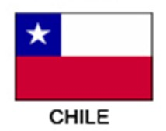 | Embajada de Chile en Colombia Calle 100 Nº 11B-46 Bogotá  Teléfonos: 2147990 / 2156886 Fax:6193863 E-mail :http://chileabroad.gov.cl/tramites/para- extranjeros/obtencion-visas/#estudiante
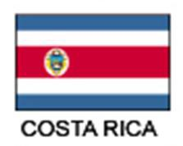 | Embajada de Costa Rica en Colombia Calle 118a Nº 14-62 Bogotá Teléfonos: 6295462 / 6197362  E-mail :www.embajadadecostarica.org
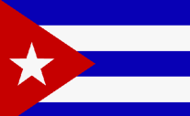 CUBA | Embajada de Cuba en Colombia Carrera 9ª No. 92-54 Bogotá  Teléfonos:6217120 / 6217054 Fax: 611 4382 E-mail: embacuba@cable.net.co

OFICINA DE RELACIONES INTERNACIONALES E INTERINSTITUCIONALES – ORII

CONSULADOS Y EMBAJADAS EN COLOMBIA

Embajada de Estados Unidos en Colombia Calle 24 bis # 48-50 (entrada principal) Correo: Carrera 45 # 24B-27 Bogotá Teléfonos:3150811 / 3151566 / 3152127 Fax: 3152197
E-mail: http://spanish.bogota.usembassy.gov/index.html
Embajada de España en Santafé de Bogotá Calle 92 No. 12 – 68 / Calle 94ª # 11ª -70 Bogotá Apartado Aéreo: 90355
Teléfonos: 5930370 / 6283910 ext. 340 Fax: 621 08 09 / 628 39 38
E-mail: emb.bogota@maec.es
Embajada de Francia en Colombia Carrera 11 # 93-12 Bogotá
Teléfono: 6381400 Fax: 6381430 - 6381455 E-mail: www.colombia.campusfrance.org
Embajada de Guatemala
Calle 87 Nº 19ª -27 oficina 302 Bogotá Teléfonos: 6361724 Fax: 6101449
E-mail: www.embajadadeguatemalaencolombia.com

Embajada de Italia en Colombia
Calle 93b # 9-92 Bogotá
Teléfonos: 2187206 / 2180252 / 2186680 Fax:6105886 E-mail: visti.bogota@esteri.it /www.ambbogota.esteri.it
Embajada de México en Colombia
Calle 113 # 7-21 Edificio Teleport Business Park Bogotá Teléfonos: 6294989 / 6294992
E-mail: consulmexcol@etb.net.co www.embamex.sre.gob.mx

OFICINA DE RELACIONES INTERNACIONALES E INTERINSTITUCIONALES – ORII

CONSULADOS Y EMBAJADAS EN COLOMBIA

Embajada de Panamá en Colombia Calle 92 # 7ª – 40 Bogotá Teléfonos: 2575067 / 6575068
E-mail: www.empacol.org
 | Embajada Británica en Colombia Carrera 9 # 76 – 49 Piso 8 y 9 Bogotá Teléfono: (1) 3268300 Fax: (1) 3268302 E-mail: consularbogota@fco.gov.uk www.visainfoservices.com
Embajada de la República Checa en Colombia
ha sido traspasada a la
Embajada de la República Checa en Lima Perú./Baltasar La Torre 398, San Isidro
Teléfono: 2643374 / 2643381/ Fax:2641708
E-mail: lima@embassy.mzv.cz- www.mzv.cz/lima
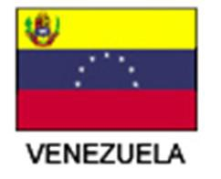 | Consulado de Venezuela Carrera 37 Nº 52 -75 / Bucaramanga  Rafael Ernesto Urdaneta Pino Teléfonos: 6436621 - 6438942

